高二理科数学每日一练（立体几何）
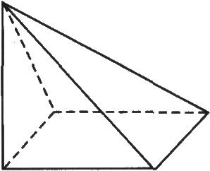
一、星期一 全部理科班（1-24）使用时间：11.17日 命题人：彭焕光
1．如图所示，已知底面为正方形的四棱锥，其一条侧棱垂直于底面，
则该四棱锥的三视图是下列各图中的( )
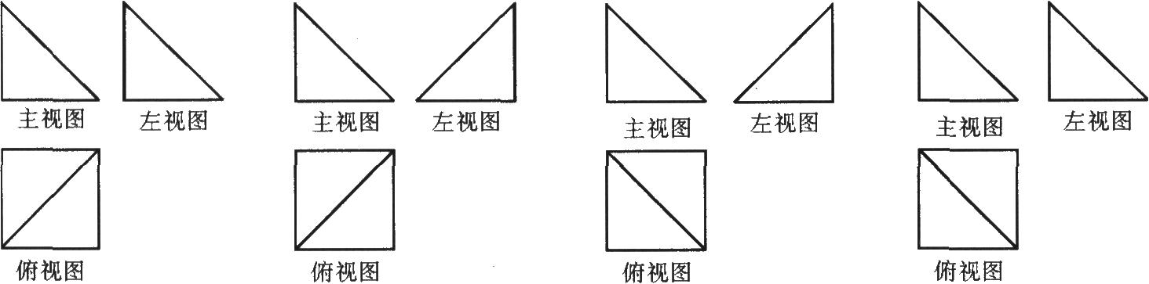
A． B． C． D．
2．一个几何体的三视图形状都相同，大小均相等，那么这个几何体不可能是( )
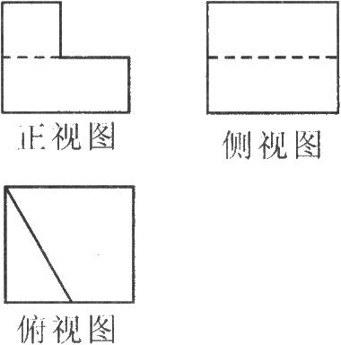
A．球 B．三棱锥 C．正方体 D．圆柱
3．若某几何体的三视图如右图所示，则这个几何体的直观图可以是( )
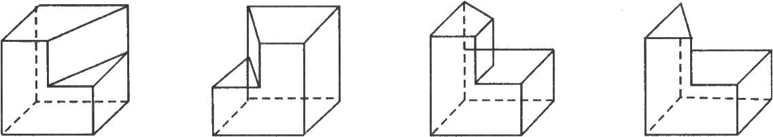
A． B． C． D．
4．如果轴截面为正方形的圆柱的侧面积是S，那么该圆柱的体积等于( )
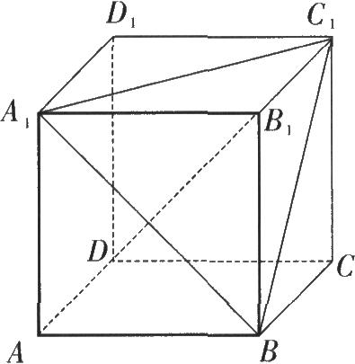
A．$\frac{S}{2}\sqrt{S}$ B．$\frac{S}{2}\sqrt{\frac{S}{π}}$ C．$\frac{S}{4}\sqrt{S}$ D．$\frac{S}{4}\sqrt{\frac{S}{π}}$
5．如图所示，正方体$\text{ABCD}−A_{1}B_{1}C_{1}D_{1}$的棱长为1．
(1)求证：$B_{1}D⊥$平面$A_{1}C_{1}B;$
(2)求三棱锥$B_{1}−A_{1}C_{1}B$的体积．

星期三
1、已知过球面上$A,B,C$三点的截面和球心的距离等于球半径的一半，且$\text{AB}=\text{BC}=\text{CA}=2,$则球的半径是( ) A．$\frac{2}{3}$ B．$\frac{4}{3}$ C． $\frac{\sqrt{6}}{3}$ D．1
2、一个圆锥和一个半球有公共底面，如果圆锥的体积恰好与半球的体积相等，那么这个圆锥的轴截面顶角的余弦值是( )
A．$\frac{3}{4}$ B．$\frac{4}{5}$ C．$\frac{3}{5}$ D．$−\frac{3}{5}$
3．已知$α,β$表示两个不同的平面，m为平面$α$内的一条直线，则“$α⊥β$”是“$m⊥β$”的______________条件．（填“充分不必要”或“必要不充分”或“充要”）
4．设$α$和$β$为不重合的两个平面，给出下列命题：
①若$α$内的两条相交直线分别平行于$β$内的两条直线，则$α$平行于$β;$
②若$α$外一条直线l与$α$内的一条直线平行，则l和$α$平行;
③设$α$和$β$相交于直线l，若$α$内有一条直线垂直于l，则$α$和$β$垂直；
④直线l与$α$垂直的充分必要条件是l与$α$内的两条直线垂直．
上面命题中，是真命题的有____（写出所有真命题的序号）．
5、如图，在直三棱柱中，，分别为的中点．
A
B
C
D
E
A₁
B₁
C₁
第6题图
（1）证明：平面；
（2）设，求二面角的大小．

星期四
1、已知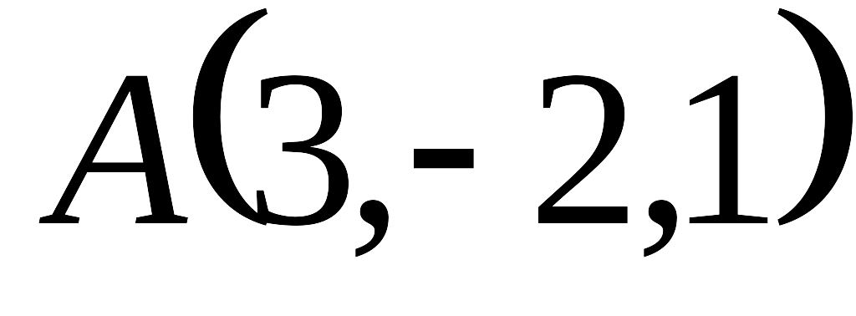,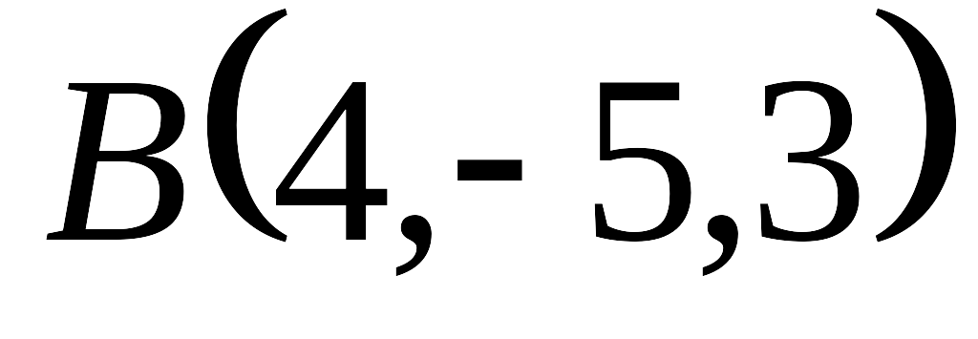，则与向量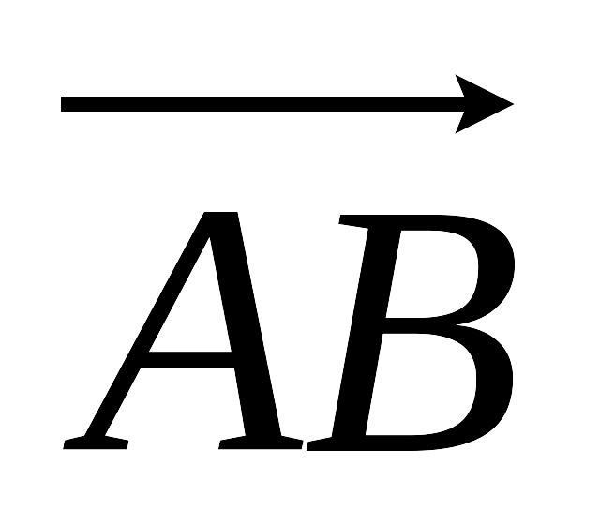平行的一个向量坐标为（ ）
A 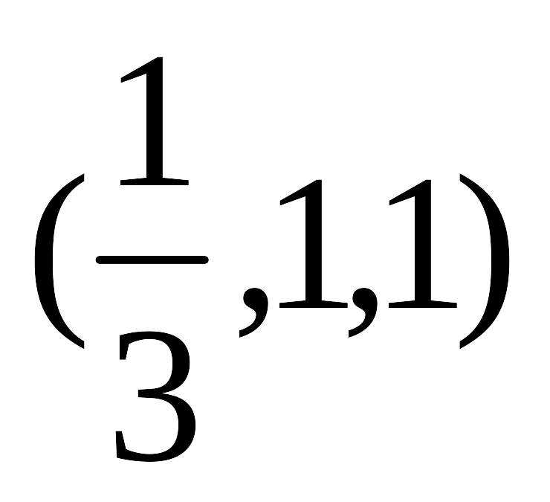 B 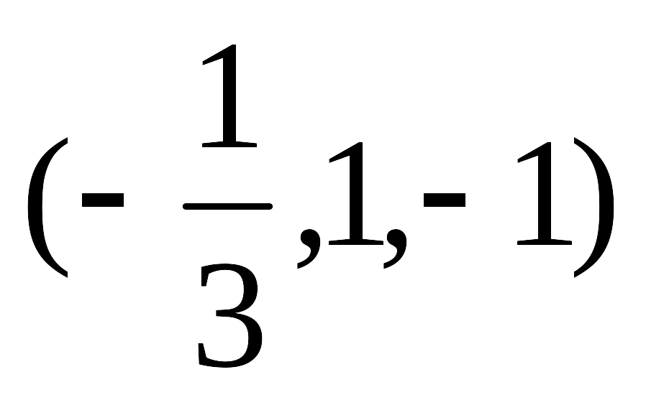 C 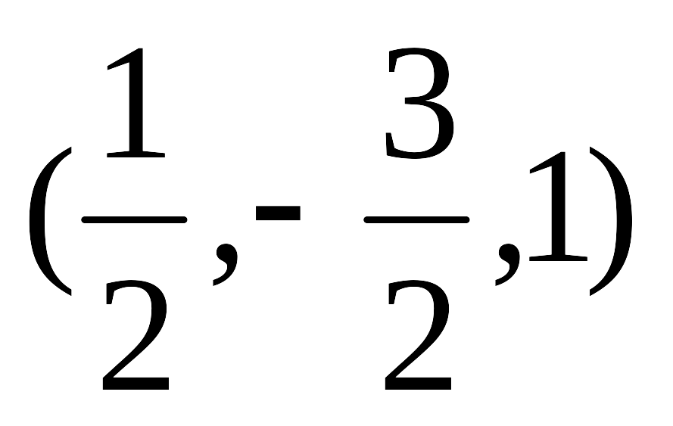 D 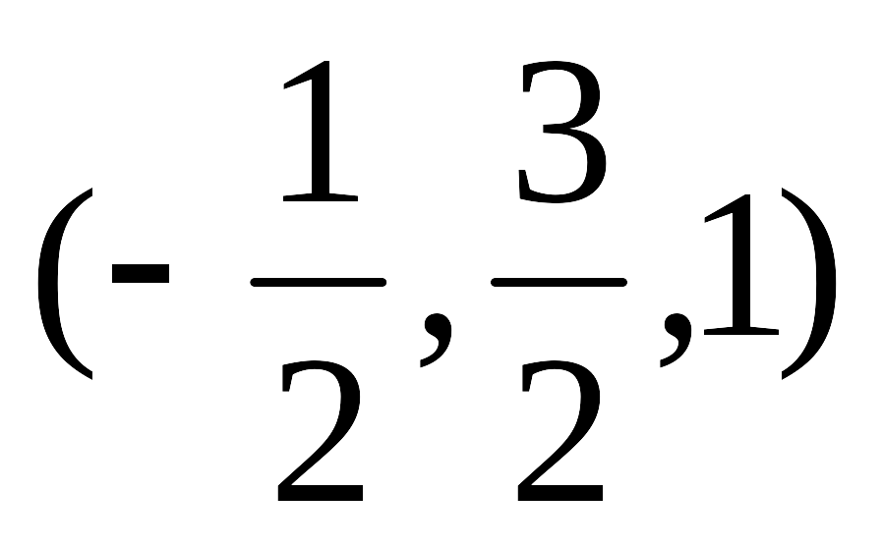
2、已知，，，，则（ ）
（A） （B） （C） （D）
3．已知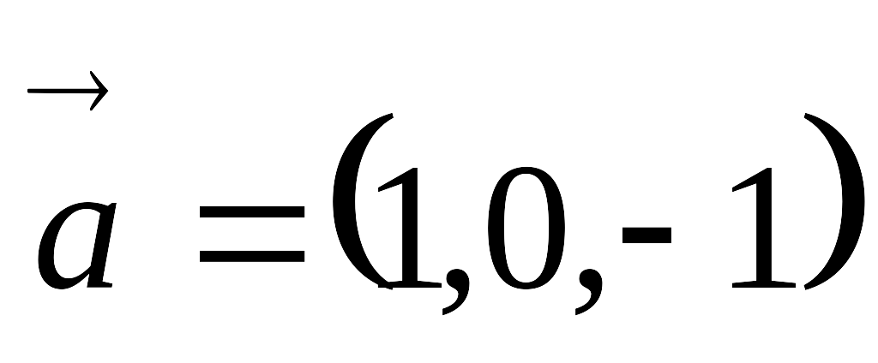，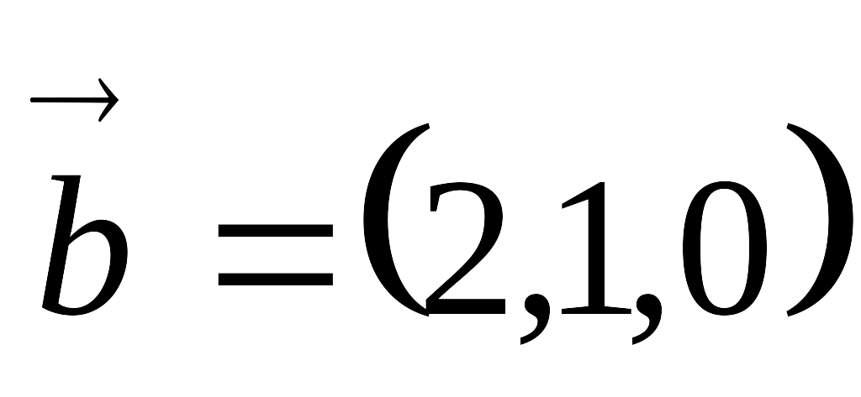，若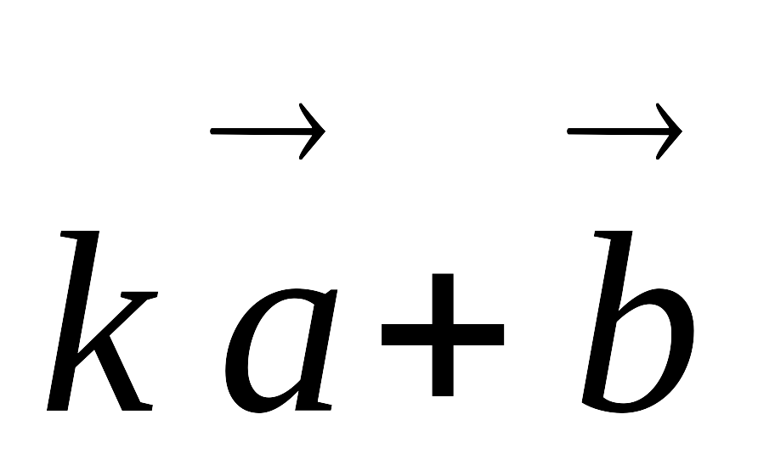与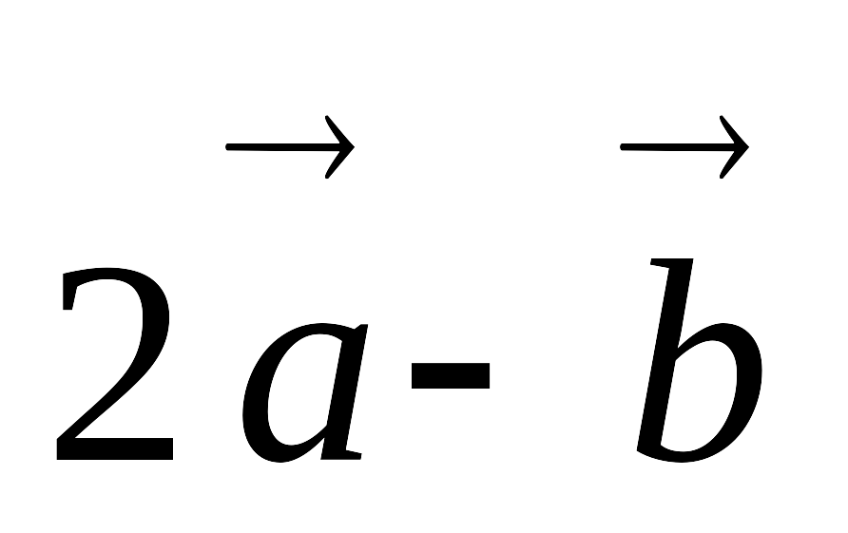垂直，则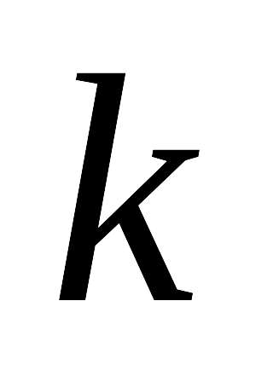的值为_______
4．已知a＝(2，－1,1)，b＝(－1,4，－2)，c＝(11,5，λ)．若向量a，b，c共面，则λ＝________.
5、如图，在四棱锥中，底面是矩形，已知
且
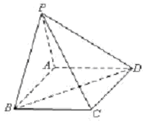
（Ⅰ）证明 （Ⅱ）求二面角的余弦值

星期一答案：BDDD 5（2）$\frac{1}{6}$ 星期三答案：BC 3、必要不充分 4、①② 5、60⁰

星期五1、．在正方体ABCD－A₁B₁C₁D₁中，M，N分别为棱AA₁和BB₁的中点，则sin〈CM，D1N〉的值为( )
A. B. C. D.
2．设有一个质点位于A(1，1，–2)处, 在力=(2, 2, 2) 的作用下，该质点由A位移到时，力所作的功（）的大小为（ ）.
A．16 B．14 C．12 D．10
3、．如图，在空间直角坐标系中，正方体的棱长为，，则点 的坐标为( )
A． B． C． D．
4．在正三棱柱中，若， 则所成的角的大小为
5如图，已知等腰直角三角形，其中∠=90º，．
点A、D分别是、的中点，现将△沿着边折起到△位置，
使⊥，连结、．
（1）求证：⊥；（2）求二面角的平面角的余弦值．

星期四答案 ：CD 3、 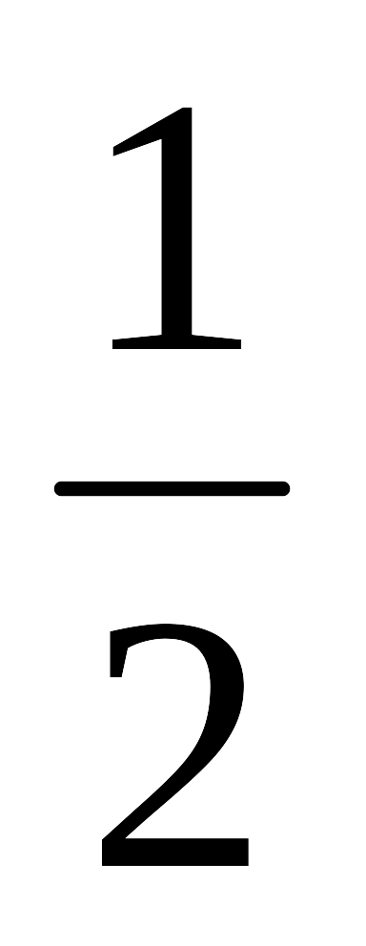 4、 1 5、$\frac{\sqrt{6}}{4}$ 星期五答案：B B B 4、90⁰ 5

